VANDRING PÅ GÄSTRIKELEDEN
23 september 2020
Vi vandrade den vackra sträckan mellan Gysinge och Koversta, ca 7 kilometer. Vi, sju tappra, promenerade i det vackra vädret utefter Dalälvens strand. Det märktes att det varit många vandrare under den här coronasommaren, stigarna var väl upptrampade. Solen sken och stigen var torr och lättgången, vi hade förutsatt att vi skulle gå i sakta mak med två inlagda pauser. Pauserna lades in på platser med bra utsikt över älven, som för dagen hade ett lågt vattenstånd, det lägsta som jag upplevt. Vi såg en del andfåglar, små mesflockar och mycket spår efter bäverns näringssök och flottningsarbete. Vi passerade en relativt ny bäverhydda och såg bäveringångar i strandbrinken.
Lite trötta och nöjda anlände vi till Koversta för vidare transport till våra respektive boplatser.
Hälsar Alvar 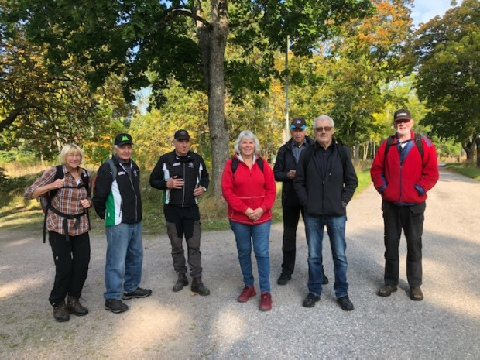
Vi som promenerade; Inga-Lill Gavell, Yngve Karlsson, Bengt Andersson, Barbro Bäckman, Ingvar Hedkvist, Sven-Gunnar Johansson. Fotograf: Alvar Olsson
